Cenová ponuka na celopriestorovú dezinfekciu povrchov elektrostatickým postrekovaním.

Dodávateľ : HOLMAR DDD s.r.o., Šusteková 20, 851 04, Bratislava
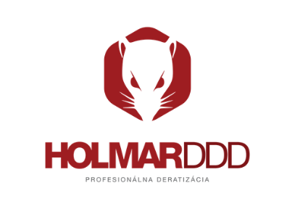

Por. číslo | Pracovná činnosť/dodávka | Merná jednotka | Jednotková  cena
1. | Dezinfekcia elektrostatickým postrekovaním vo veľkoplošných priestoroch a prevádzkach nad 1000 m2 – napr. spoločné priestory budov, vnútorné parkoviská, skladové priestory, výrobné haly, školské zariadenia | 1 m2 | 1,19 €
2. | Dezinfekcia elektrostatickým postrekovaním v maloplošných priestoroch a prevádzkach do 1000 m2 – napr. kancelárie, obchodné prevádzky, zdravotnícke zariadenia, ubytovacie zariadenia, súkromné byty a domy, | 1 m2 | 1,49 €
3. | Doprava v rámci Bratislavy | 1 ks | 19,90 €

Tel. +421 910 718 281, dezinfekcia@propark.sk
Ceny sú rámcové. Dodávateľ si vyhradzuje právo na individuálne stanovenie jednotkových cien v závislosti od individuálnych podmienok zákazky. Zľavy sú poskytované na základe objemu a frekvencie dodávky služby.

